Краткосрочный план по русскому языку и литературе
Раздел I Климат и природа. | Общеобразовательная средняя школа №86
ФИО | Битанова Л.Б.
Класс Дата | Количество присутствующих: | Количество отсутствующих:
5 «А» - 29.09.2021
5 «Ә» - 29.09.2021
5 «Б» - 29.09.2021
5 «В» - 29.09.2021
Тема урока | Прекрасное в природе.
Цели обучения в соответствии с учебной программой | 5.4.3.1- представлять информацию в виде словесного описания  5.5.1.2 - использовать существительные и прилагательные, правильно согласовывая по роду, числу и падежу.
Цели урока | представляют информацию в виде словесного описания;  используют существительные и прилагательные, правильно согласовывая по роду, числу и падежу.
Ход урока
Этапы урока | Действия педагога |  | Действия учеников |  | Оценивание | Ресурсы
Начало урока | Организационный момент.  Игра «Пожелание»  Домашнее задание  1.Чтение наизусть стихотворения (Упр. 97, стр. 48)  2.Составить синквейн к слову МИР  (Упр. 101 , стр. 49)  - Работа с перфокартой  Ручка, дом, золотые листья, книга, железная дверь, кран, солнышко улыбается, мягкий диван, шишка, плывут облака.  одн мног прям перен  1 +  2 +  3 +  4 +  5 +  6 +  7 +  8 +  9 +  10 +  - Картинный диктант  Составьте пары слов, разных по значению, но одинаковые по звучанию и написанию. С каждым омонимом составьте предложение.  - Актуализация знаний.  Учитель демонстрирует рисунки на котором изображены предметы по тексту.  Прочитать и ответить на вопросы:. Что было непонятно мальчику? Почему? Укажите слова, которые обозначают один и тот же предмет, при этом они обращаются к «Вашим помощникам» |  | Желают всего хорошего учителю, себе и друзьям.  ученики читают стихотворение  Выполняют задания по перфокарте и проводят взаимопроверку  Составляют предложение с каждым омонимом  Прогнозирова  ние учащимися темы урока. |  | похвала  Смайлики  Наблюдение учителя в ходе реализации приема «Одна минута». |   Русский язык и литература, 5 класс. Алматы «Атамура», 2017  Перфокарта  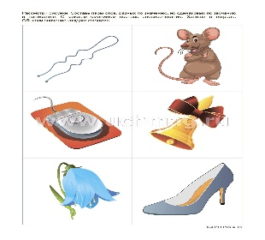  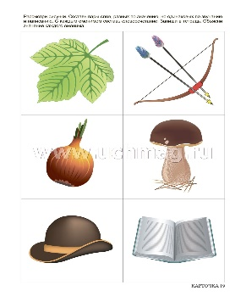  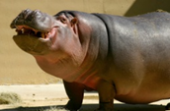
Середина урока | Изучение нового материала.  Возьмите на заметку. Ознакомление уч-ся с теоретическими сведениями из учебника о синонимах.  Работа по картине  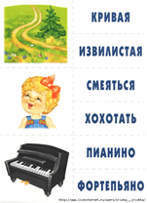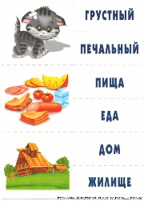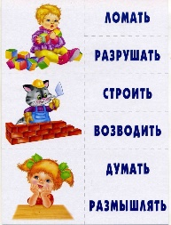  Закрепление изученного материала.  Упр 103, стр. 50 Из данного списка выберите группу близких по смыслу слов: 1) существительных; 2) прилагательных; 3) глаголов.  Чтение текста по цепочке  Упр.104, стр.51 Чтение отрывка из рассказа «Родник» Д.Досжанова. Какую картину природы описал мальчик?  Упр 105 , стр. 52  Заменить в каждом предложении одно из выделенных слов синонимом. |  | Читают правило и выполняют работу в рабочих тетрадях  Выписывают слова – синонимы, дают определение каждому слову  Переписывают в тетрадях, убирая лишнее слово в каждой строке  ученики исправляют речевые ошибки в тексте. |  | Наблюдение учителя в ходе реализации приема «Одна минута».  ФО «обратная связь учителя» | Русский язык и литература, 5 класс. Алматы «Атамура», 2017    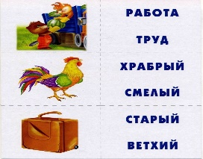  Учебник, рабочая тетрадь
Конец урока | Домашнее задание:  Упр. 109, стр. 53 |  | Записывают домашнее задание и выполняют рефлексию
Рефлексия |  | Ф Учитель предлагает оценить свою работу по схеме:  Сегодня на уроке узнал, открыл для себя…  научился, смог…  могу похвалить себя и своих одноклассников за … |  |  |  |  | 
Критерии оценивания |  | представляют информацию в виде словесного описания;  используют существительные и прилагательные, правильно согласовывая по роду, числу и падежу. |  |  |  |  | КО
Обратная связь от учителя(словесная оценка и/или комментарий)

Зам. директора по учебной части: Байдуллаева М.О.

